Carlos Javier Tuchán Hernández

Carné 1190823

Actividad 1 Semana 4

Algoritmo

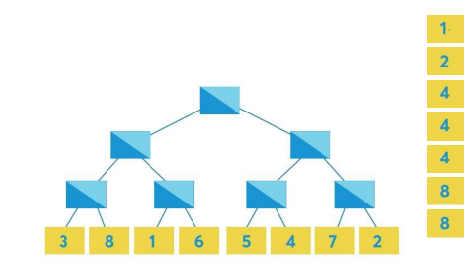

1. Inicio
2. Enumerar a cada competidor del 1 al 8.
3. Emparejar en primera ronda el número 3 con el 8, el 1 con el 6, el 5 con el 4 y el 7 con el 2.
4. En el lado derecho se muestran el número de veces que gana cada número.
5. Por cada victoria de un número se avanza al siguiente cuadro.
6. Repetir este proceso hasta llegar al último cuadro.
7. Fin del algoritmo.